**Functional design ROC Ter Aa**

**Project: WireWorld**

**Client: ROC Ter Aa**

**Projectnumber: 000051**

**Auteur: Giel Willemsen, Guylian Gilsing**

**Date: 18-11-2019**

**Version: 0.1**

The undersigned declare their agreement with the content of this functional design.

**Client Projectmanager**

***Initial Seen: Initial Seen:***

Date: <Geef de datum op.> Date:<Geef de datum op.>

Place: <Geef de plaats op.> Place:<Geef de plaats op.>

Inhoud

Project Management 3

Project Details 3

Project Omschrijving 3

Eisen 4

Must 4

Should 4

Could 4

Won’t 4

Use Cases, Diagrammen en scenario’s 5

Scenario’s 6

Wireframes 12

Persistente Data 16

Bijlagen 16

Bijlage 1 16

# Project Management

In dit project zijn 3 mensen betrokken:

1. De klant, dhr. S. van Gemert.
2. De projectleider/Ontwikkelaar, Giel Willemsen.
3. Ontwikkelaar, Guylian Gilsing.

De klant (S. van Gemert) zorgt ervoor dat de applicatie naar zijn wens ontwikkeld wordt. Ook wordt er elke week (m.u.v. vakanties, examens of ziekte) een gesprek met hem gehouden, hierin bespreken wij de voortgang en eventuele problemen.

De projectleider (Giel Willemsen) zorgt ervoor dat de ontwikkeling van het project op schema loopt, en dat eventuele problemen tijdens de ontwikkel fase samen met ontwikkelaar Guylian Gilsing opgelost gaan worden. Samen met Guylian Gilsing is hij verantwoordelijk voor de realisatie van de verschillende functionaliteiten van de applicatie.

Ontwikkelaar (Guylian Gilsing) zorgt ervoor dat de verschillende functionaliteiten van de applicatie zo goed mogelijk uitgevoerd gaan worden, en volgens de documentatie uitgevoerd gaan worden. Ook moet hij eventuele problemen zo snel mogelijk doorspelen zodat er overlegd kan worden hoe dit opgelost gaat worden.

De communicatie tussen de teamleden heeft geen specifieke tijden, wel wordt er gebruik gemaakt van agile werkmethodes en gaan wij gebruikmaken van SCRUM. Dit betekent dat wij elke ochtend gaan bespreken wat er gedaan is, wat er gedaan moet worden en wat we voor die dag gaan doen.

# Project Details

De naam van het project is WireWorld. Dit project gaan wij, Giel Willemsen & Guylian Gilsing van DynamicBit maken voor ROC Ter Aa met als contact punt S. van Gemert voor ons.

# Project Omschrijving

WireWorld is een cellular automata, dit betekent dat het een simulatie is van een tabel met cellen. Onze intentie is om een applicatie te maken waarin wij een tabel met cellen aan kunnen passen, en kunnen simuleren op basis van een paar voorgeschreven regels. Deze regels staan vast en kunnen niet vanuit de applicatie aangepast worden. Wij hopen dat wij na dit project veel meer weten over C++ en graphics programming met de OpenGL API.

# Eisen

## Must

* Mogelijkheid tot een wereld te simuleren
  + Pauze/Start
  + Reset
  + Volgt correcte regels
  + Gebruik van Moore buren
* Mogelijkheid tot het maken van een wereld
  + Kan blokje veranderen tussen inert, geleider, kop en staart

## Should

* Mogelijkheid tot een wereld simuleren
  + Kan generatie informatie zien (nummer, tijd etc.)
  + Kan wereld opslaan
  + Starten van een opgeslagen wereld
* Mogelijkheid tot het maken van een wereld
  + Mogelijkheid tot het opslaan van een gemaakte wereld
  + Mogelijkheid tot beschrijving en auteur toevoegen
* Link naar helpfile geven

## Could

* Mogelijkheid tot wereld te simuleren
  + Zelf simulatie snelheid in kunnen stellen
* Mogelijkheid tot het maken van een wereld
  + Kan drag & drop blokken toe voegen aan de wereld voor bijvoorbeeld OR of AND-schakelingen
* Mogelijkheid tot het opslaan van de wereld
  + Mogelijkheid om een templatewereld te maken
* In-program help

## Won’t

* De naam “Elektronen” gebruiken.
* Wereld simuleren
  + Volgens elektronica regels werken.
  + Natuurkunde volgen
* Niet van het projectdoel afwijken

# Use Cases, Diagrammen en scenario’s

|  |  |
| --- | --- |
| Mogelijkheid tot starten van simulatie | Start simulatie |
| Mogelijkheid tot pauze van simulatie | Pauze simulatie |
| Mogelijkheid tot resetten van simulatie | Reset simulatie |
| Mogelijkheid tot veranderen van een blokje | Blok type veranderen |
| Mogelijkheid tot veranderen kleur van een blok | Kleuren blok aanpassen |
| Mogelijkheid tot plaatsen van een blokje | Blok plaatsen |
| Mogelijk tot het verwijderen van een blokje | Blok verwijderen |
| Mogelijkheid tot zien van simulatie tijd | Debug scherm laten zien |
| Mogelijkheid tot openen van opgeslagen wereld | Opgeslagen wereld openen |
| Mogelijkheid tot openen van een template wereld | Template wereld openen |
| Mogelijkheid tot opslaan van een wereld | Opslaan van een wereld |
| Mogelijkheid tot opslaan van auteur en beschrijving van wereld | Auteur en beschrijving aan de wereld toevoegen |
| Mogelijkheid tot simulatie snelheid instellen | Instellen target snelheid van de simulatie |
| Mogelijkheid om drag & drop voorgemaakte blokken in te voegen | Voorgemaakte blokken de wereld in slepen |
| Mogelijkheid tot opslaan en bewerken van wereld van template | Wereld opslaan als template |
| Mogelijkheid tot zien in-game help | Laat in-game help zien |
| Mogelijkheid tot het laten zien van een debug scherm | Debug scherm weergeven |
| Mogelijkheid tot aanpassen locatie van wereld en blokken templates | Template locatie aanpassen |
| Mogelijkheid tot instellen van preferences | Preferences scherm weergeven |

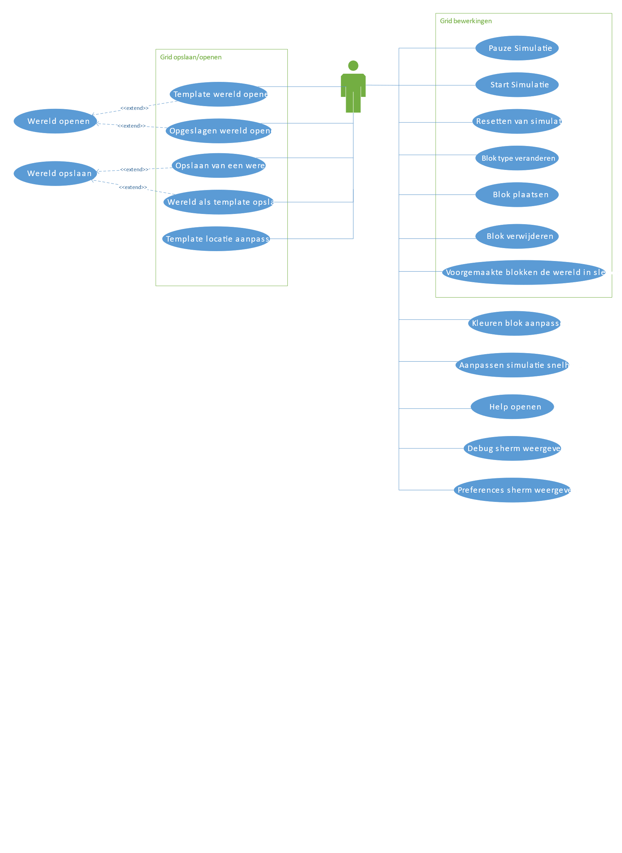

## Scenario’s

Naam: Pauze simulatie  
Actor: Gebruiker  
Pre: Er is een simulatie aan het lopen  
Beschrijving:

1. Stopt de simulator met ticken zodat de cells niet meer updaten

Alternatief:

Doet niets, simulator behoud zijn state.  
Resultaat:

De simulator is gestopt en de cellen veranderen niet meer van plaats of state door de logic regels.

Naam: Start simulatie  
Actor: Gebruiker  
Pre: Er is een wereld aanwezig die minimaal een kop bevat.  
Beschrijving:

1. Als simulator al gestart is doe niets meer.
2. Start de simulator ticker.

Alternatief:

Simulator is niet gestart en behoud zijn huidige state.  
Resultaat:

De simulator runt en update de cells op basis van de voorgeprogrammeerde regels.

Naam: Reset simulatie  
Actor: Gebruiker  
Pre: -  
Beschrijving:

1. Vraag bevestiging. Kan zo dus geannuleerd worden
2. Als de wereld is geladen van een file, reload dat file.
3. Anders maak de wereld helemaal leeg

Alternatief:

De wereld veranderd niet.  
Resultaat:

De wereld wordt of leeg als er geen bestand eerder geopend was, of wat er in het laatst geopend bestand staat.

Naam: Blok type veranderen   
Actor: Gebruiker  
Pre: Simulatie is niet runnend  
Beschrijving:

1. Gebruiker klikt op een blokje in het “Cell Brush” scherm.
2. De gebruiker kan nu een ander blok type aanklikken.

Alternatief:

Laat via pop-up zien dat de simulatie bewerken nu niet kan omdat hij loopt.  
Resultaat:

Het blokje verandert van staat.

Naam: Blok plaatsen  
Actor: Gebruiker  
Pre: Simulatie is niet runnend  
Beschrijving:

1. De gebruiker kan door op een cel te klikken er een ander type van maken dat geselecteerd is in “Cell Brush” menu.

Alternatief:

Laat via pop-up zien dat de simulatie bewerken nu niet kan omdat hij loopt.  
Resultaat:

Het blokje verandert naar het blok type selecteert in het “Cell Brush” menu.

Naam: Blok verwijderen  
Actor: Gebruiker  
Pre: Simulatie is niet runnend  
Beschrijving:

1. Door rechtermuis klik te doen op een cel wordt het type get naar achtergrond.

Alternatief:

Laat via pop-up zien dat de simulatie bewerken nu niet kan omdat hij loopt.  
Resultaat:

Het blokje verandert naar achtergrond type.

Naam: Voorgemaakte blokken de wereld in slepen  
Actor: Gebruiker  
Pre: Simulatie loopt niet  
Beschrijving:

1. Gebruikt klikt en houd de muis vast op een blok dat gebruikt moet worden.
2. De gebruiker kan de het blok vasthouden en slepen naar een plaats op de wereld.

Alternatief:

De gebruiker laat het blok los op een plaats niet in de wereld en er gebeurt dan niets.  
Resultaat:

De voorgeselecteerde block komt in de wereld terecht alsof het door de gebruiker met de hand is gemaakt.

Naam: Kleuren blok aanpassen  
Actor: Gebruiker  
Pre:   
Beschrijving:

1. Gebruiker opent het voorkeuren menu
2. Er zijn dan een aantal blokjes met een kleur en de naam erachter. Als de gebruiker daarop klikt wordt er een color picker geopend waarmee de kleur veranderd kan worden.
3. Als op OK wordt geklikt wordt de nieuwe kleur opgeslagen

Alternatief:

Er verandert niets  
Resultaat:

Het block type krijgt een andere kleur.

Naam: Instellen target snelheid van de simulatie  
Actor: Gebruiker  
Pre: Te simuleren wereld aanwezig  
Beschrijving:

1. Een slider om de waarde van hoe snel de simulator gaat te kunnen instellen

Alternatief:

-  
Resultaat:

De simulator gaat proberen op die snelheid de wereld proberen te simuleren.

Naam: Laat in-game help zien.  
Actor: Gebruiker  
Pre: -  
Beschrijving:

1. Gebruiker klikt op “Open Help”
2. Laat venster in de applicatie zien met een overzicht van wat alle knoppen doen.

Alternatief:

Geen alternatief beschikbaar.  
Resultaat:

Een venster met informatie over de functionaliteiten van de applicatie staat op het scherm open.

Naam: Debug scherm weergeven  
Actor: Gebruiker  
Pre:   
Beschrijving:

1. Opent het debug scherm
2. Na elke cycli update laat het debug menu tijd zien dat het duurde om de generatie te berekenen en laat het generatie nummer zien.

Alternatief:

-  
Resultaat:

Een geüpdatet generatie tijd en generatie nummer komt op het scherm.

Naam: Preferences scherm weergeven  
Actor: Gebruiker  
Pre: -  
Beschrijving:

1. Gebruiker klikt op knop “File”
2. Gebruiker klikt op de knop “preferences” in het file menu

Alternatief:

De gebruiker klikt het “file” menu weg.  
Resultaat:

Content van de 1e template locatie map wordt overgezet naar de nieuwe locatie, en de nieuwe locatie wordt als standaard map gepakt als er nieuwe templates opgeslagen worden.

Naam: Opgeslagen wereld openen  
Actor: Gebruiker  
Pre: Gebruiker is op het startscherm  
Beschrijving:

1. Gebruiker klikt op de knop "Load from file”
2. Gebruiker kiest een wereld bestand om te open in een folder browser

Alternatief:

Gebruiker klikt de folder browser weg waardoor er geen bestand geopend wordt, hierdoor blijft de gebruiker op de startpagina staan.

Resultaat:

Het blok type krijgt een andere kleur.

Naam: Templatewereld openen  
Actor: Gebruiker  
Pre: Gebruiker is op het startscherm.  
Beschrijving:

1. Gebruiker klikt op het startscherm op “Create new world”.
2. Gebruiker klikt op een templatenaam in de lijst “Select from template”.

Alternatief:

1. Gebruiker klikt op “Create empty world”, waardoor er een lege wereld aangemaakt wordt.
2. Gebruiker klikt op “Back” waardoor hij weer terug op het startscherm komt.

Resultaat:

Het blok type krijgt een andere kleur.

Naam: Opslaan van een wereld  
Actor: Gebruiker  
Pre: Een te simuleren wereld is aanwezig  
Beschrijving:

1. Gebruiker klikt op de “File” knop.
2. Gebruiker kiest “Save” of “Save as”.
3. Gebruiker voert een naam voor de wereld in, en kiest een locatie op hun computer door middel van een file browser.
4. Gebruiker klikt op opslaan.

Alternatief:

Gebruiker klikt de file browser weg waardoor de wereld niet opgeslagen wordt.  
Resultaat:

De gebruiker heeft een wereld opgeslagen.

Naam: Wereld als template opslaan  
Actor: Gebruiker  
Pre: Een te simuleren wereld is aanwezig  
Beschrijving:

1. Als er een simulatie loop pauzeert de simulatie
2. In het “File” menu staat is “Save as template”
3. De gebruiker krijgt een dialoog te zien waarin het een locatie en bestandsnaam kan kiezen.
4. Als de gebruiker op OK heeft gedrukt komt er een pop up om een eventuele beschrijving en auteur op te geven die daarbij opgeslagen moeten worden.
5. Als er een simulatie liep herstart de simulatie

Alternatief:

Het bestands dialoog is weg geklikt en de simulatie word hervat als er een liep  
Resultaat:

De wereld wordt opgeslagen om later weer op geopend te worden op dat punt.

Naam: Template locatie aanpassen  
Actor: Gebruiker  
Pre: Preferences scherm weergeven  
Beschrijving:

1. Gebruiker klikt op knop “Browse” om een locatie te kiezen.
2. De gebruiker klikt op ok als hij een geschikte locatie gevonden heeft

Alternatief:

-  
Resultaat:

Content van de 1e template locatie map wordt overgezet naar de nieuwe locatie, en de nieuwe locatie wordt als standaard map gepakt als er nieuwe templates opgeslagen worden.

# Wireframes

Voor de wireworld applicatie hebben wij high fidelity wireframes samengesteld die de look and feel van de applicatie laten zien.

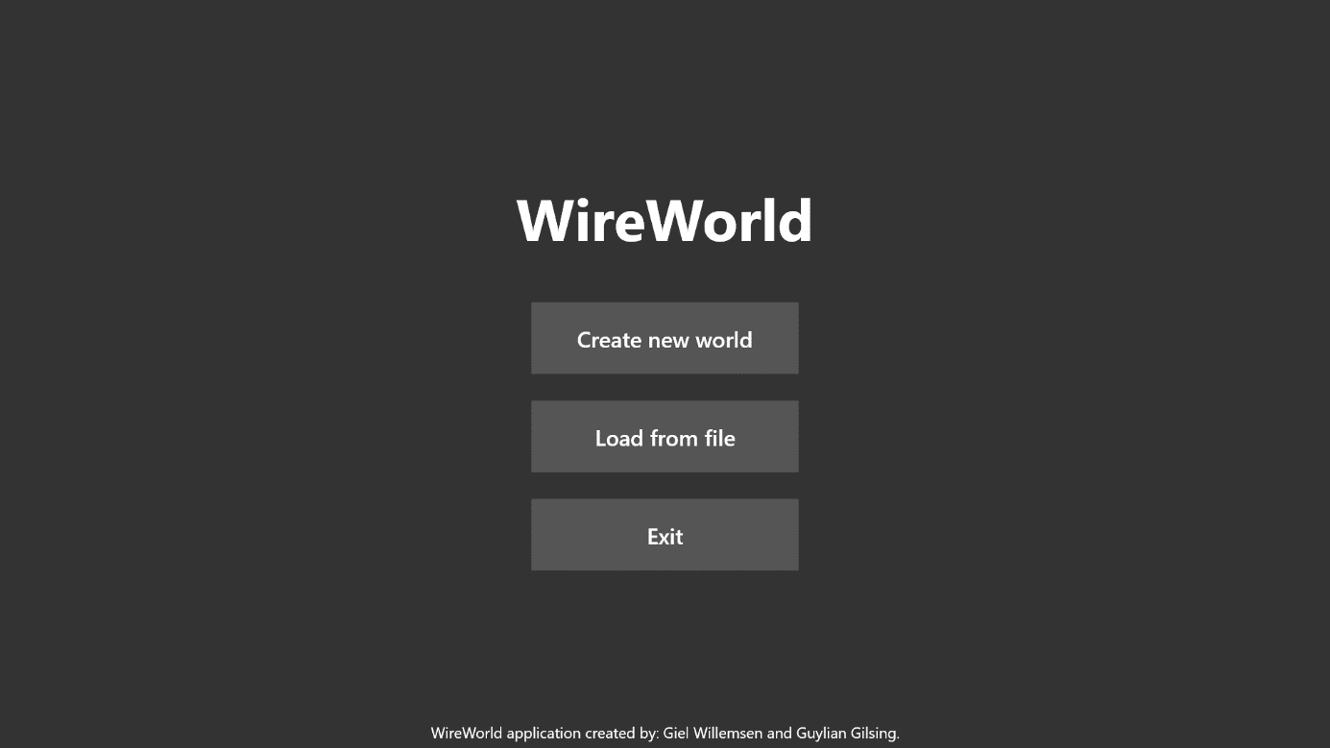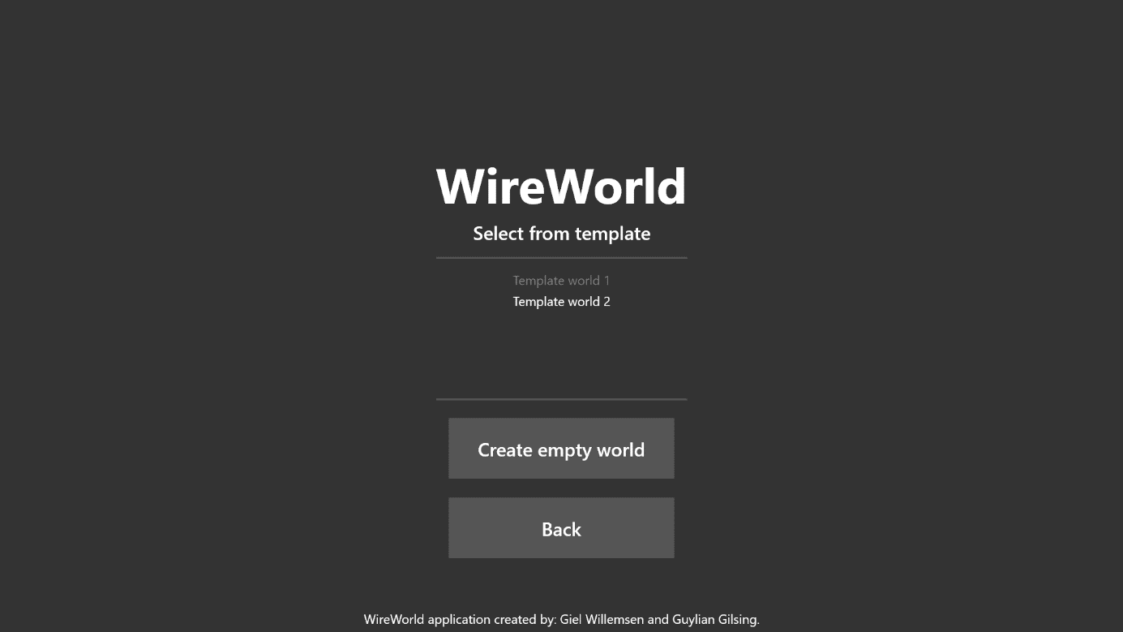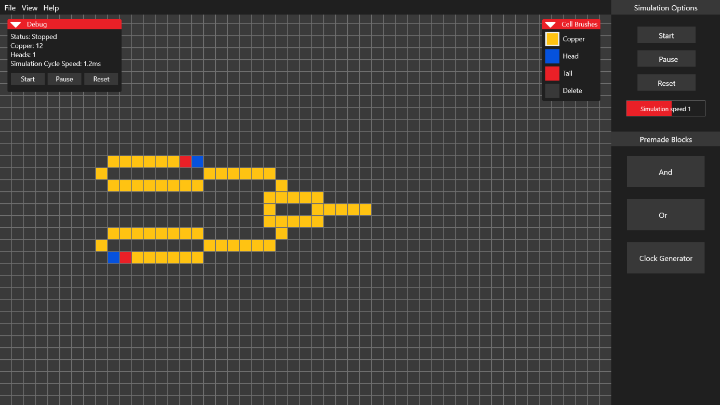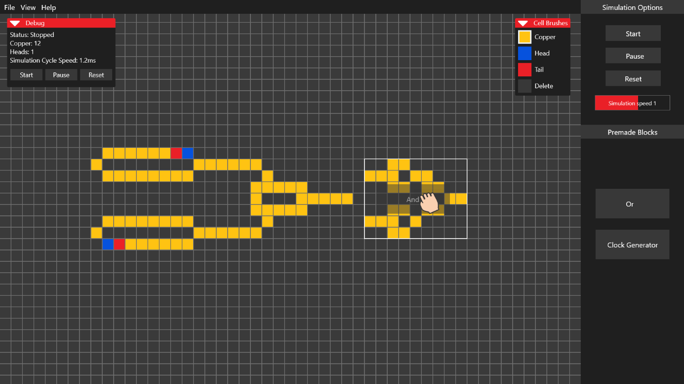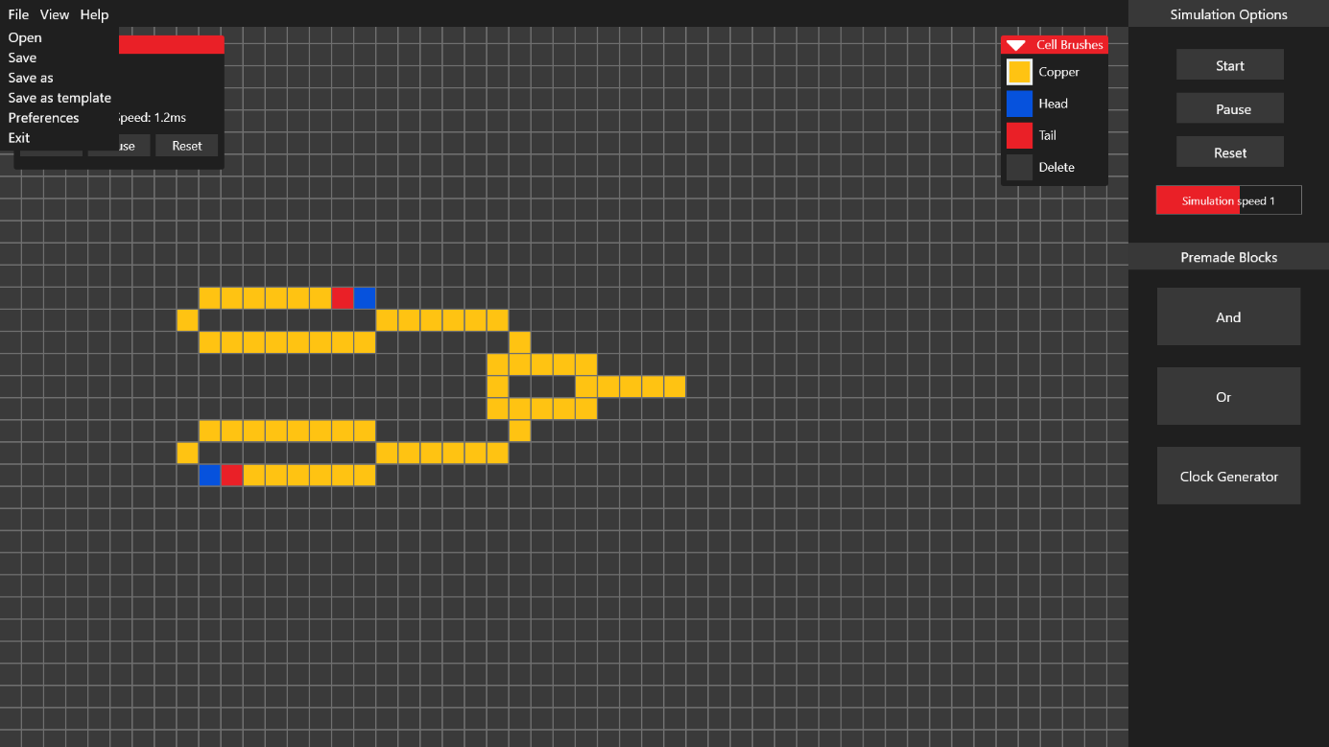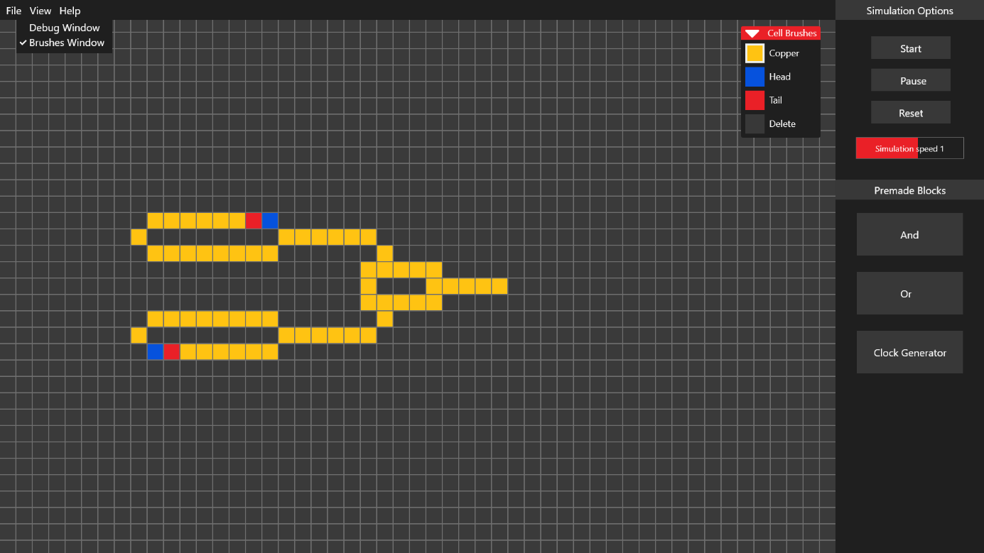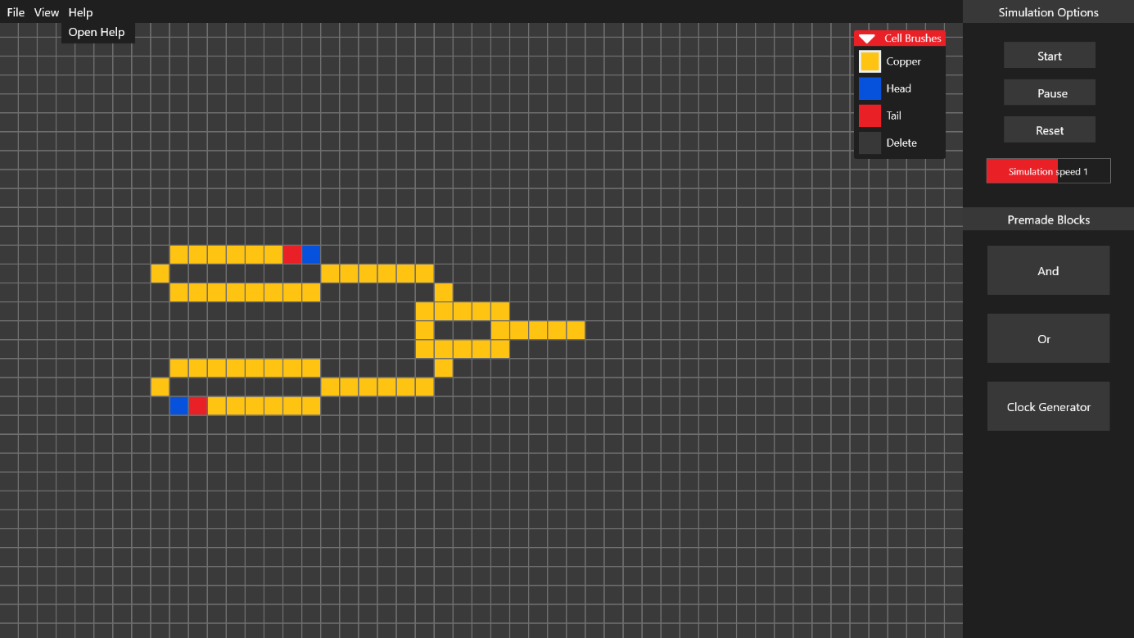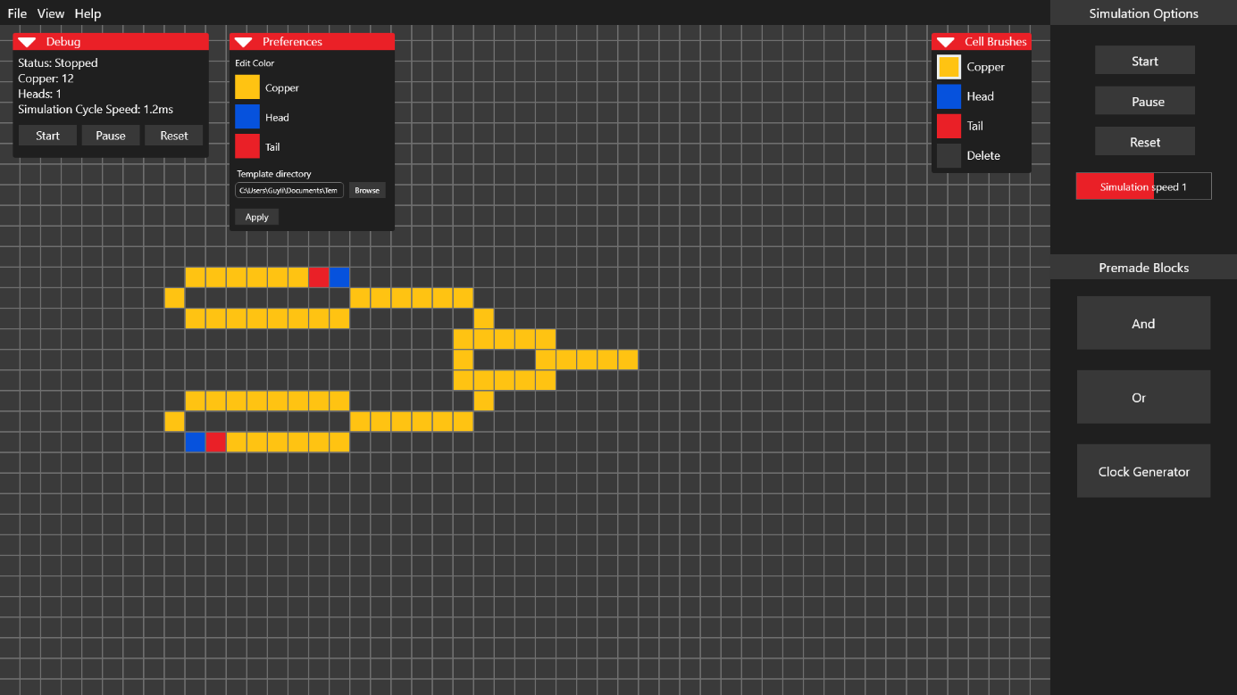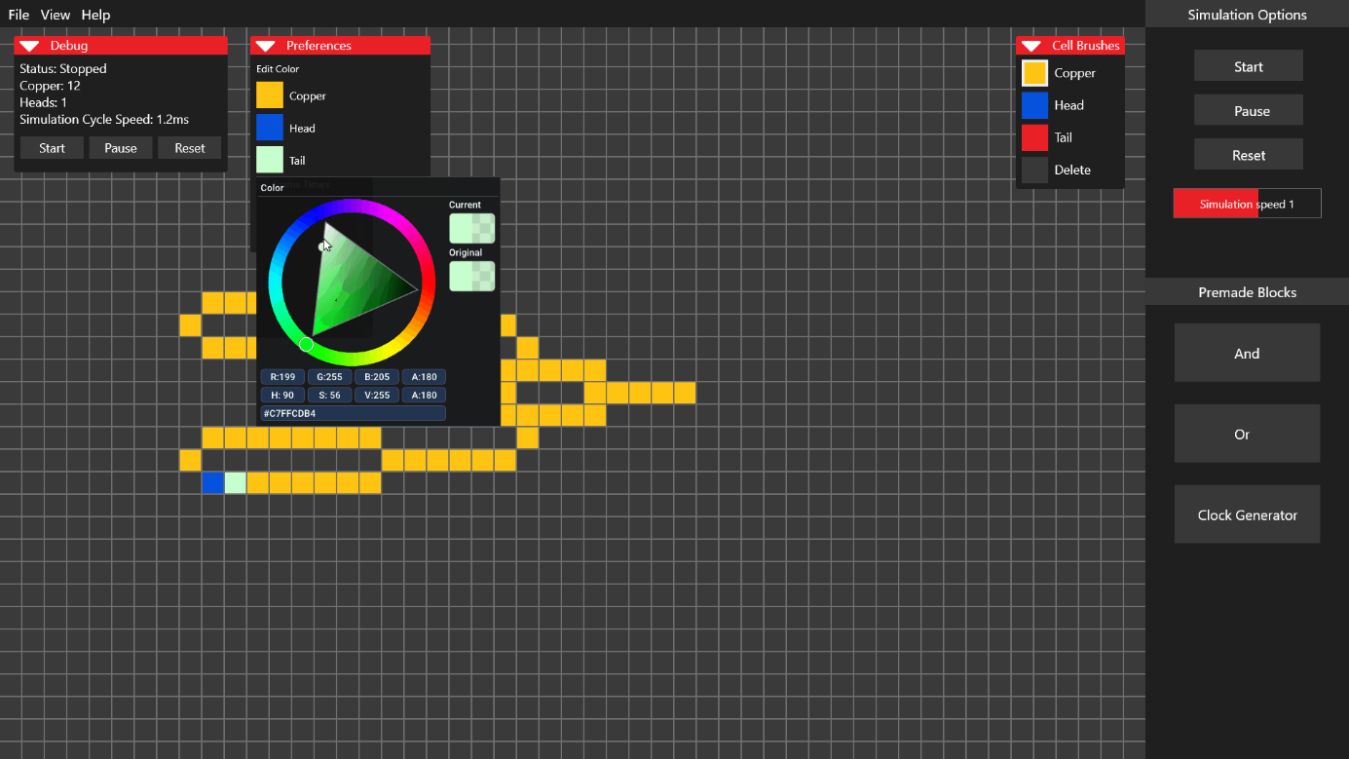

# Persistente Data

De data die wij gaan opslaan is niet heel erg complex. De enige data die opgeslagen gaat worden is een korte beschrijving, de naam van de auteur en de cellen die een andere staat dan achtergrond hebben. Deze zijn allemaal geformatteerd als tekst, de cel data wordt als volgt opgeslagen.

X,Y,staat  
Waar ‘staat’ dan een nummer is die de aangeeft of het koper (1), kop (2), of staart (3) is.

# Bijlagen

## Bijlage 1

Overeenkomst,  
Bij overeenkomst met de inhoud van dit document verwachten wij dat S. van Gemert een   
geondertekende kopie retour stuurt naar ons.